高中通用技术必修《技术与设计2》

第三单元 系统及其设计

3.2系统的分析与设计 学习任务单

环节一：了解本节课内容要点

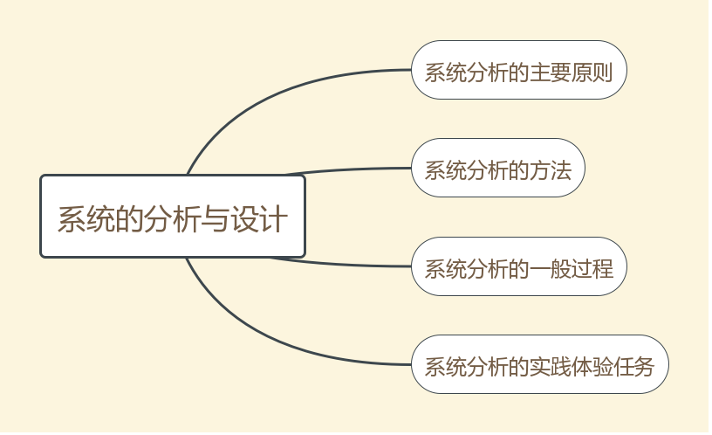

结合微视频，学习记录并理解。

思考：这样的学校与周边的系统设计有什么问题？

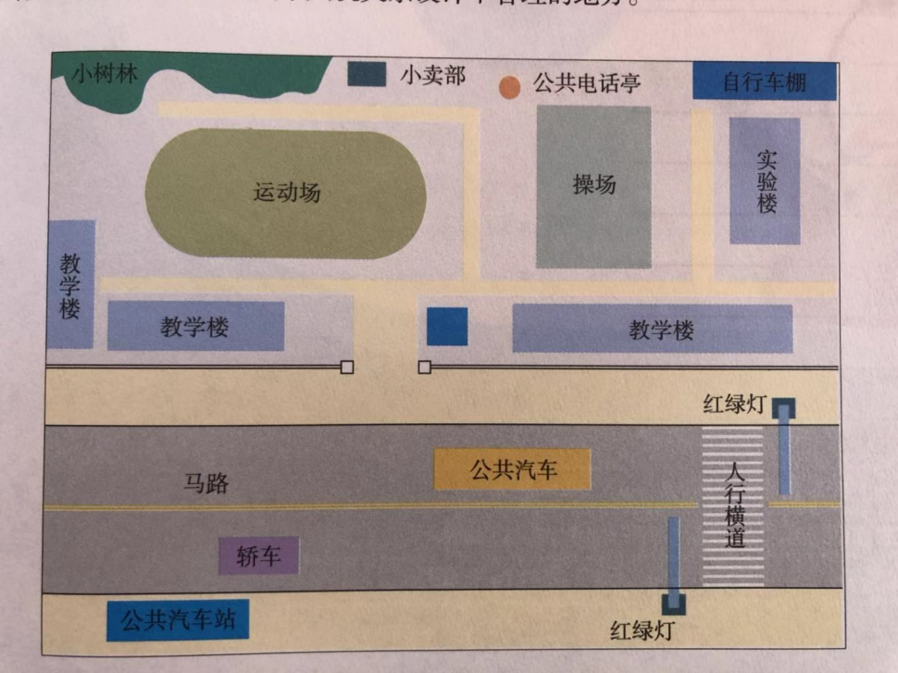

技术探究：请根据系统分析、系统设计的相关知识和户型设计的原则，运用“我家我设计”软件设计一个80平米的户型系统设计并作出设计图。

环节二：完成课后检测题，并与老师提供的参考答案进行自判，有疑问及时弄懂。

环节三：学习拓展性资源，开阔视野，提高能力。